**ÜK318 Projektarbeit**

**ÖV-Software für Aussendiestmitarbeiter der SteamVac**

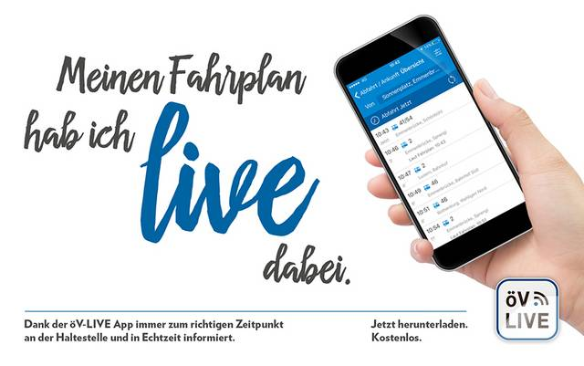



Inhalt

1. Einleitung 2

1.1 Anfrage für das Projekt 2

1.2 Anforderungen für das Projekt 2

1.3 Prioritäten für das Projekt 2

1.3.1 Erste Priorität 2

1.3.2 Zweite Priorität 2

1.3.3 Dritte Priorität 3

2. Zweck des Dokuments 3

3. Fehler/Bugs/offene Funktionen 3

4. Mockup 3

5. User Stories 3

5.1 Station suchen 3

5.2 Abfahrtstafel einer Station anzeigen 4

5.3 ÖV-Verbindungen suchen 4

5.4 Laufend Vorschläge aktualisieren 4

5.5 Zukünftige Verbindungen suchen 5

5.6 Verbindungen via Mail versenden 5

5.7 Stationen auf der Karte ansehen 5

5.8 Nächste Station vom Aktuellem Standort 6

5.9 ?? 6

6. Testfälle 7

7. Testprotokoll 7

8. Installationsanleitung 7

9. Sonstige Informationen 7

# Einleitung

## 1.1 Anfrage für das Projekt

Vor einigen Tagen wurde ich via LinkedIn von Hans Kunde kontaktiert. Er ist Leiter der Aussendienst-Reparaturabteilung für dampfbetriebene Vakuumiergeräte bei der Firma SteamVac AG in Buttisholz. Den Aussendienstmitarbeitenden steht aus Ökologischen Gründen kein Geschäftsauto mehr zur Verfügung. Da die Mitarbeiter nun mit dem öffentlichen Verkehr zu Kundenbesuchen müssen brauchen sie eine Software, welche die ÖV-Verbindungen liefert. Aus Sicherheitsgründen vor Industriespionage sind die Mitarbeiter nicht berechtigt die üblichen ÖV-Softwares zu nutzen. Um diese Umstände zu beseitigen wurden wir gebeten für Sie eine Software zu erstellen, welche den Mitarbeiter ermöglicht, schnell eine ÖV-Verbindung zu suchen. Sie soll auf Windows 10 Tablets nutzbar sein.

## 1.2 Anforderungen für das Projekt

Ich fand das Projekt spannend und habe mich entschlossen mit Hans Kunde zu treffen. Hans Kunde sprach nicht lange um den heissen Brei und nannte mir seine Anforderungen und Prioritäten (siehe Punkt 1.3). Unten seine Anforderungen:

-Verbindungen suchen zwischen Start- und Endstation (mind. die nächsten 4)

-Bei Suche Vorschläge für Stationen anzeigen

-Abfahrtstafel mit allen möglichen Verbindungen von eingegebener Station

-Verbindungen in der Zukunft suchen mittels Datum und Uhrzeit

-Interaktive Karte mit allen Stationen

-Nächste Station anzeigen vom Aktuellen Standort.

-Zugverbindungen via Mail versenden

## 1.3 Prioritäten für das Projekt

### 1.3.1 Erste Priorität

Stationen suchen

Verbindungen suchen

Abfahrtstafel

### 1.3.2 Zweite Priorität

Suchvorschläge für Stationen

Zukünftige Verbindungen

### 1.3.3 Dritte Priorität

Verbindungen via Mail versenden

Interaktive Karte mit allen Stationen

Nächste Station von aktuellem Standort

# Zweck des Dokuments

# Fehler/Bugs/offene Funktionen

# Mockup

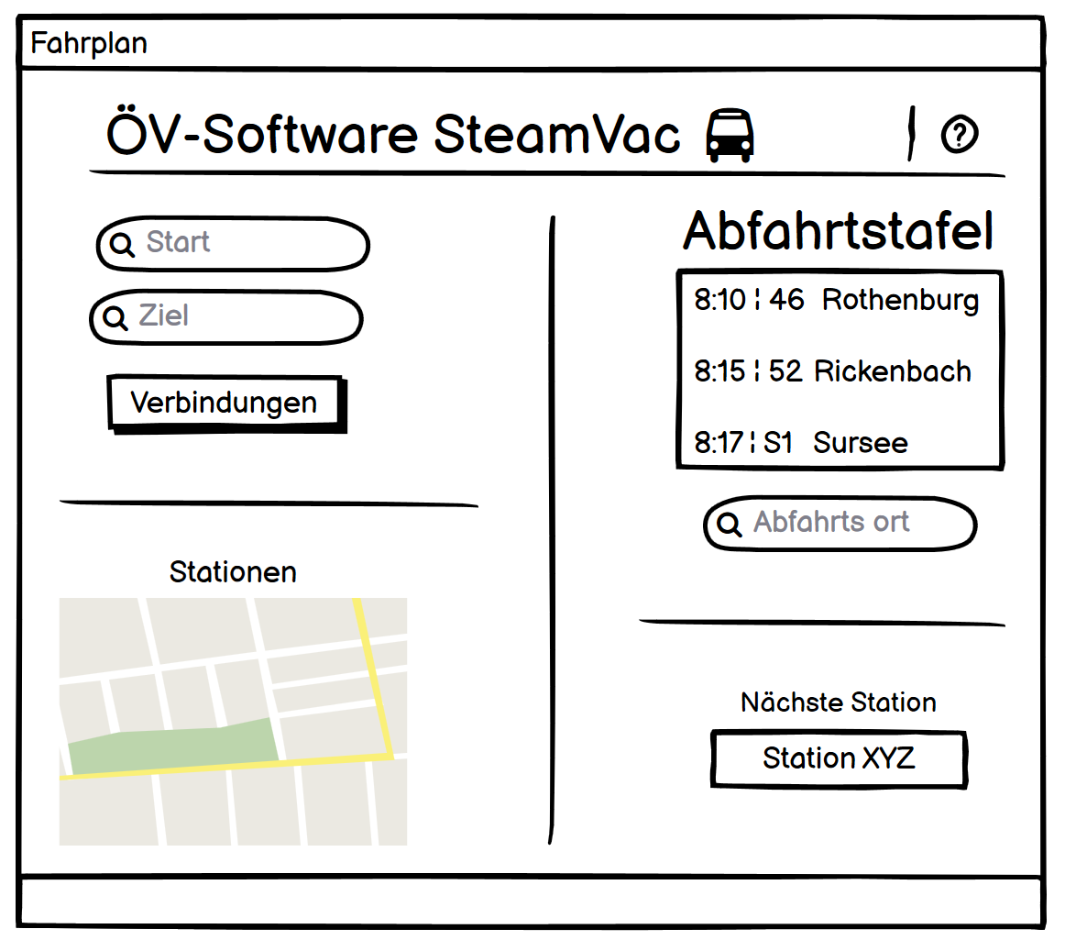

# User Stories

## 5.1 Station suchen

**ID**: US1

**Titel**: ÖV-Station suchen

**Beschreibung**: Als Aussendienstmitarbeiter möchte ich eine ÖV-Station suchen können, um mein Start- und Zielort festzulegen.

**Abnahmekriterien**: -Der Mitarbeiter kann in einem Textfeld eine Station suchen

-Nach der Eingabe kommen Vorschläge

**Priorität**: 1

**Status**: Noch offen

## 5.2 Abfahrtstafel einer Station anzeigen

**ID**: US2

**Titel**: Abfahrtstafel ab gewünschtem Standort

**Beschreibung**: Als Aussendienstmitarbeiter möchte ich eine Abfahrtstafel zu einem gewünschten Standort sehen, um zu sehen, wann die nächste Verbindung ab meiner Station ist.

**Abnahmekriterien**: -Der Mitarbeiter kann seine Wunsch Station eingeben

-Dem Mitarbeiter werden alle nächsten Verbindungen ab dieser gewünschten Station angezeigt

**Priorität**: 1

**Status**: Noch offen

## 5.3 ÖV-Verbindungen suchen

**ID**: US3

**Titel**: ÖV-Verbindungen suchen

**Beschreibung**: Als Aussendienstmitarbeiter möchte ich ÖV-Verbindungen suchen, um zu meinen Kundenterminen zu gelangen.

**Abnahmekriterien**: -Der Mitarbeiter kann den Startort eingeben

-Der Mitarbeiter kann den Zielort eingeben

-Dem Mitarbeiter werden mind. die 4 nächsten Verbindungen angezeigt

**Priorität**: 1

**Status**: Noch offen

## 5.4 Laufend Vorschläge aktualisieren

**ID**: US4

**Titel**: Laufende Vorschläge anzeigen

**Beschreibung**: Als Aussendienstmitarbeiter möchte ich laufend Vorschläge von ÖV-Stationen bekommen, um meine Station schneller zu finden.

**Abnahmekriterien**: -Der Mitarbeiter kann eine Station suchen

-Nach jedem Buchstaben werden die Vorschläge aktualisiert

**Priorität**: 2

**Status**: Noch offen

## 5.5 Zukünftige Verbindungen suchen

**ID**: US5

**Titel**: Laufende Vorschläge anzeigen

**Beschreibung**: Als Aussendienstmitarbeiter möchte ich zukünftige ÖV-Verbindungen suchen, um meinen Reisen zu Kunden in Zukunft planen möchte.

**Abnahmekriterien**: -Der Mitarbeiter kann ein Datum eingeben

-Der Mitarbeiter kann eine Zeit eingeben

-Dem Mitarbeiter werden die dem Datum/Zeit nächsten Verbindungen angezeigt.

**Priorität**: 2

**Status**: Noch offen

## 5.6 Verbindungen via Mail versenden

**ID**: US6

**Titel**: Verbindungen via Mail versenden

**Beschreibung**: Als Aussendienstmitarbeiter möchte ich meine ÖV-Verbindungen mit meinen Arbeitskollegen teilen, um Missverständnisse über gemeinsame Reisen zu vermeiden.

**Abnahmekriterien**: -Der Mitarbeiter kann eine Mail Adresse eingeben

-Der Mitarbeiter kann eine ÖV Verbindung an die gewünschte Mail Adresse versenden

-Der Mitarbeiter kann noch eine Nachricht hinzufügen

**Priorität**: 3

**Status**: Noch offen

## 5.7 Stationen auf der Karte ansehen

**ID**: US7

**Titel**: Stationen auf der Karte ansehen

**Beschreibung**: Als Aussendienstmitarbeiter möchte ich meine ÖV-Stationen auf einer Karte ansehen, um zu wissen wo ich hinmuss.

**Abnahmekriterien**: -Der Mitarbeiter kann eine Karte öffnen

-Der Mitarbeiter kann die Karte interaktiv bedienen

**Priorität**: 3

**Status**: Noch offen

## 5.8 Nächste Station vom Aktuellem Standort

**ID**: US8

**Titel**: Nächste Station

**Beschreibung**: Als Aussendienstmitarbeiter möchte ich meine die nächste ÖV-Station sehen, um meinen Reiseweg zu verkürzen.

**Abnahmekriterien**: -Auf der Startseite wird mein nächste Station angezeigt

**Priorität**: 3

**Status**: Noch offen

## 5.9 ??

**ID**: US9

**Titel**: ??

**Beschreibung**: Als Aussendienstmitarbeiter möchte ich meine die nächste ÖV-Station sehen, um meinen Reiseweg zu verkürzen.

**Abnahmekriterien**: -Auf der Startseite wird mein nächste Station angezeigt

**Priorität**: 3 (eigene Idee)

**Status**: Noch offen

# Testfälle

# Testprotokoll

# Installationsanleitung

# Sonstige Informationen